«Оценщики и эксперты», профессиональная сеть
ocenschiki-i-eksperty.ru
АНАЛИЗ ФАКТОРОВ ДОХОДНОСТИ КОММЕРЧЕСКОЙ НЕДВИЖИМОСТИ
МЕТОДОМ ГЛАВНЫХ КОМПОНЕНТ
(на примере г. Ростова-на-Дону)

Нечаев В.Л., доц., к.э.н.,
Ракова Н.В., профессиональный оценщик,
гендиректор ООО "АФЦ"

Ключевым показателем, характеризующим состояние рынка недвижимости, является доходность от сдачи в аренду (rental yield) – отношение годового дохода от сдачи объекта недвижимости в аренду к стоимости этого объекта. Различают полную доходность и чистую доходность от сдачи в аренду. Полная доходность (gross rental yield) рассчитывается исходя из ставки арендной платы, а чистая доходность (net rental yield) определяется за вычетом из арендного дохода расходов арендодателя и налогов.
При анализе размещения инвестиций в недвижимость в первую очередь оценивают показатель полной доходности от сдачи в аренду. Связанным с ним показателем является величина P/E, аналогичный фондовому рынку и показывающий отношение цены объекта недвижимости к годовому рентному доходу. Показатель P/E иллюстрирует, сколько лет собственнику недвижимости необходимо сдавать объект в аренду, чтобы вернуть уплаченную за него цену.
Текущая (ожидаемая) доходность рынка может быть рассчитана как отношение средних заявленных арендных ставок к средним ценам предложения на продажу по данному виду недвижимости. По своему экономическому смыслу этот показатель близок к ставке капитализации и также характеризует отношение годового дохода к стоимости капитала. Различие между ними заключается в том, что ставка капитализации определяется для конкретного актива на основе фактических или плановых (проектных) данных и может использоваться для оценки стоимости этого актива. Показатель текущей доходности рынка отражает ожидания участников рынка на текущий момент времени в отношении величины возможной ренты для объектов коммерческой недвижимости и в этом отношении данный показатель опосредовано влияет на рыночную стоимость объектов.

Результаты расчета показателей текущей доходности рынка для офисов и торговых помещений показаны на графиках, приведенных на рис. 1. На этой же диаграмме приведены графики средних ставок по кредитам и депозитам (кроме депозитов "до востребования") по данным ЦБ РФ.

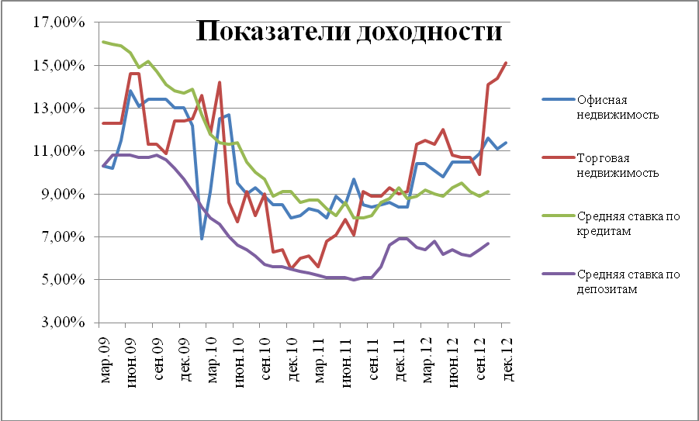
Рис.1.Показатели текущей доходности рынка коммерческой недвижимости в Ростове-на-Дону (для офисов и торговых помещений) и показатели денежного рынка данным 2009-2012 г.г.

Для расчета показателей доходности текущей рынка коммерческой недвижимости используются средние заявленные годовые ставки арендной платы и цены предложения на продажу нежилых помещений по месяцам года, опубликованные на общедоступных сайтах в сети Интернет. Такая статистка имеется, по крайней мере, за 3-4 года, что позволяет использовать известные методы статистического анализа. При этом необходимо иметь в виду следующие обстоятельства.

Во-первых, цены рынка недвижимости рассчитываются на основе предложений участников рынка, а не по факту реальных сделок. Поскольку цены реальных сделок могут быть значительно ниже цен предложения либо сделки с аналогичными объектами могут вообще отсутствовать на рынке, использование цен предложения для оценки стоимости конкретных объектов подвергается обоснованной критике. Кроме того, средние цены предложения с запозданием реагируют на изменение спроса на рынке, а сама реакция не всегда адекватна такому изменению. Однако отсутствие информации о фактических сделках на российском рынке недвижимости является реальным фактом, который нельзя игнорировать. Поэтому использование ценовых показателей, основанных на коммерческих предложениях участников рынка, не имеет альтернативы при анализе состояния рынка недвижимости.

Во-вторых, состав коммерческих предложений, по которым рассчитываются средние ценовые показатели, меняется от месяца к месяцу. Эти изменения обычно носят случайный характер и проявляются как нерегулярные колебания значений временного ряда. Если состав объектов за более или менее продолжительный период времени существенно изменяется под влиянием каких-либо экстраординарных факторов, это находит отражение в изменении тренда или отклонениях от него, носящих более или менее продолжительный характер (циклические колебания).

Не отрицая недостатков средних заявленных арендных ставок и цен предложения на продажу как статистических показателей согласно теории статистики, мы считаем необходимым подчеркнуть следующее:
- эти показатели являются объективными в том отношении, что они не зависят от выбора исходных данных для расчета конкретными оценщиками;
- они отражают массовые явления, т.к. рассчитываются по большому количеству объявлений с предложениями по аренде или продаже объектов;
- средние заявленные размеры арендных ставок и цен предложения характеризуют реальный информационный фон, который сам по себе оказывает влияние на поведение участников рынка, формируя их представления о ценовой конъюнктуре и ее изменении;
- использование временных рядов показателей позволяет устранить (или, по крайней мере, ослабить) влияние на результаты анализа ошибок смещения, в том, числе, обусловленных различиями между ценами предложения и ценами исполненных сделок.

Доходность рынка коммерческой недвижимости тесно связана с доходностью финансового рынка, поскольку различные виды инвестиций не только конкурируют друг с другом за привлечение капитала, но и сами являются объектами заемного финансирования. Так, приобретение коммерческой недвижимости практически на 100% финансируется за счет заемных источников.
В соответствие с этим, анализ доходности рынка недвижимости осуществляется по системе показателей, включающей не только текущую доходность видов коммерческой недвижимости, но и показатели денежного рынка ( процентные ставки и валютный курс):
- Средняя процентная ставка по депозитам населения (кроме депозитов до востребования), % годовых (Х₁);
- Средняя процентная ставка по кредитам для нефинансовых организаций сроком до 1 года, % годовых, (Х₂);
- Курс доллара США, руб./ $ (Х₃);
- Текущая доходность офисной недвижимости, % годовых (X₄);
- Текущая доходность торговой недвижимости, % годовых (X₅);
- Кредитный мультипликатор (отношение суммы кредитов и суммы депозитов негосударственных нефинансовых организаций и населения), % (Х₆).

Изменение уровня средних процентных ставок, кредитного мультипликатора и валютного курса показано на рис. 2, где приведены базисные индексы этих показателей по месяцам по отношению к ноябрю 2009 г, уровень которого принят за 100%.
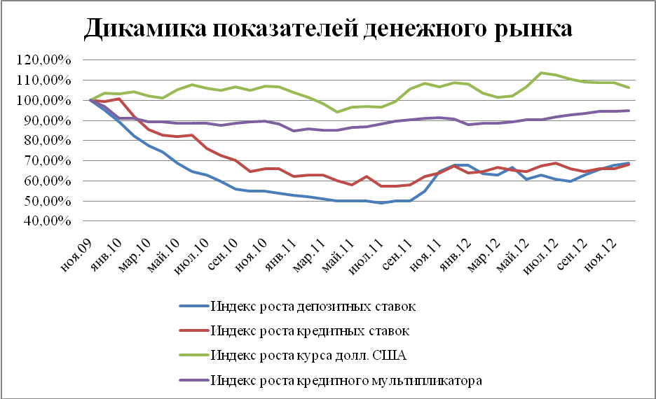
Рис.2. Индексы роста показателей денежного рынка по месяцам за 2009-2012 гг (за 100% принят уровень ноября 2009 г).
Как видно из этой диаграммы, в период финансового кризиса – примерно до конца 2010 г – наблюдалось значительное снижение процентных ставок (особенно, по депозитам населения), тогда как валютный курс и, особенно, кредитный мультипликатор были относительно стабильны. Заметные различия наблюдались в динамике показателей текущей доходности офисной и торговой недвижимости (рис.1).
Для того, чтобы выявить общие факторы, определяющие значения этих показателей, используется метод главных компонент. В основе метода лежит, как известно, предположение, что наблюдаемые показатели (переменные) являются результатом совместного влияния некоторых общих факторов (главных компонент), которые нельзя получить непосредственно в ходе статистического наблюдения. Главные компоненты независимы между собой и позволяют точнее других линейных функций описать вариацию исходных показателей.
Для определения главных компонент значения показателей преобразуются в стандартизованный масштаб: Z= (Х –Х_{ср})/σ, где Х и Z – исходное и стандартизованное значение показателя; Х_{ср} и σ – среднее значение исходного показателя и его стандартное отклонение. После этого зависимость показателей от главных компонент можно представить следующим образом:
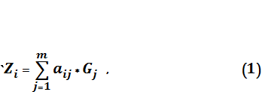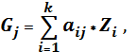
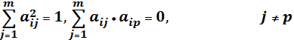
где Z_{i} – стандартизованные значения i-го показателя;
G_{j} – значения j-й главной компоненты;
a_{ij} – коэффициент факторной нагрузки, характеризующий вклад j-ого фактора в
изменение величины i-го показателя.

Оценка коэффициентов факторной нагрузки выполнялась с помощь пакета прикладных программ GRETL для двух вариантов системы показателей – исходный состав переменных (1-й вариант) и сокращенный состав (2-й вариант) – без переменной Х₆. Полученные результаты приведены в табл. 1 и 2.
Таблица 1
Собственные значения векторов главных компонент G_{j}
Главные компоненты и их  интерпретация | Собственные значения векторов (λ_{j}) |  | Доля в общей дисперсии, долей ед. |  | Интегральная доля в общей дисперсии, долей ед.
Главные компоненты и их  интерпретация | 1-й вариант | 2-й вариант | 1-й вариант | 2-й вариант | 1-й вариант | 2-й вариант
G₁ - инвестиционная норма доходности (монетарные факторы) | 3,6144 | 2,970 | 0,6024 | 0,594 | 0,6024 | 0,594
G₂ - влияние валютного курса | 1,1015 | 1,031 | 0,1836 | 0,206 | 0,786 | 0,800
G₃ -доходность коммерческой недвижимости | 0,5922 | 0,580 | 0,0987 | 0,116 | 0,8847 | 0,916
G₄ - относительная привлекательность торговой недвижимости | 0,3627 | 0,362 | 0,0605 | 0,072 | 0,9451 | 0,988
G₅ – прочее | 0,2814 | 0,058 | 0,0469 | 0,012 | 0,992 | 1,000
G₆ – прочее | 0,0478 | - | 0,008 | - | 1 | -
Собственные значения векторов главных компонент определяются на основе корреляционной матрицы стандартизованных значений переменных ||z_{ij}||. Каждое собственное значение λ_{i} характеризует вклад i-й переменной в дисперсию исходных экономических показателей. Результаты расчета собственных чисел векторов (табл.1) показывают, что при использовании 2-го варианта системы показателей основной вклад в формирование и з значений вносят первые три главных компоненты, которые в сумме объясняют 91,6% вариации показателей (влиянием остальных компонент можно пренебречь). Для исходного набора показателей (1-й вариант) трем первым главным компонентам соответствует 88,5% от общей вариации показателей.
Обоснованность замены исходных показателей выделенными главными компонентами проверяется с помощью критерия
L=-n(1- , (2)
где λ_{j} – собственное значений j-го вектора (главной компоненты).
Критерий используется для проверки нулевой гипотеза о независимости исходных показателей и имеет распределение Хи-квадрат с р(р-1)/2 степенями свободы. Расчетная величина критерия, полученная для табл.1, равна 113,47, что значительно выше табличных значений Хи-квадрат при 1% и 5% уровне значимости.
Таблица 2
Коэффициенты факторных нагрузок ||a_{ij}|| для заданной системы показателей (значения показателей стандартизованы)
Экономические показатели | G1 |  | G2 |  | G3
Экономические показатели | 1-й вариант (Х1-Х6) | 2-й вариант (Х1-Х5) | 1-й вариант (Х1-Х6) | 2-й вариант (Х1-Х5) | 1-й вариант (Х1-Х6) | 2-й вариант (Х1-Х5)
Средняя процентная ставка по депозитам населения (кроме депозитов до востребования), % годовых (Х₁) | 0,484 | 0,547 | -0,239 | -0,151 | -0,302 | -0,289
Средняя процентная ставка по кредитам для нефинансовых организаций, % годовых, (Х₂) | 0,414 | 0,49 | -0,394 | -0,294 | -0,562 | -0,549
Курс доллара США, руб./ $ (Х₃) | 0,157 | 0,133 | 0,839 | 0,921 | -0,428 | -0,332
Текущая доходность офисной недвижимости, % годовых (X₄) | 0,424 | 0,469 | -0,052 | 0,015 | 0,484 | 0,545
Текущая доходность торговой недвижимости, % годовых (X₅) | 0,436 | 0,473 | 0,126 | 0,204 | 0,385 | 0,456
Кредитный мультипликатор, %(Х₆) | 0,446 | - | 0,255 | - | 0,163 | -
Интерпретация экономического содержания главных компонент производится на основе коэффициентов факторной нагрузки, которые отражают их связь с наблюдаемыми экономическими показателями. Для первой главной компоненты G₁ наибольшие положительные значения (0,4- 0,5) соответствуют процентным ставкам по депозитам и кредитам, показателям текущей доходности недвижимости и кредитному мультипликатору (при 1-м варианте исходных переменных). Таким образом, компонента G₁ может рассматриваться как комплексная характеристика различных направлений инвестиций (инвестиционная норма доходности) которая складывается под влиянием монетарных факторов. Вторая главная компонента G₂ имеет одно высокое положительное значение коэффициента факторной нагрузки (0,921) при переменной Z₃, и , соответственно, интерпретируется как интегральный индекс влияния валютного курса. Факторные нагрузки компоненты G₃ принимают наибольшие положительные значения (примерно на уровне 0,4-0,5) для показателей текущей доходности, тогда как для депозитных и кредитных процентных ставок коэффициенты факторной нагрузки являются отрицательными (от -0,3 до -0,5). Это позволяет рассматривать компоненту G₃ как фактор доходность коммерческой недвижимости – величина G₃ увеличивается с ростом показателей текущей доходности и понижается при увеличении процентных ставок.

Средние процентные ставки по депозитам населения, % (Х1)

Средние процентные ставки по кредитам нефинансовым организациям , % (Х1)

Курс доллара США, руб./ $ (Х3)

Кредитный мультипликатор, % (Х6)
Доходность инвестиций в коммерческую недвижимости (G3)

Валютный курс (G2)
Текущая доходность торговой недвижимости, % годовых (X5)

Инвестиционная норма доходности (G1)
Текущая доходность офисной недвижимости, % годовых (X4)

Рис.3. Схема связей главных компонент и исходных экономических показателей (красные стрелки – положительные связи, синие стрелки – отрицательные связи).

Поскольку экономическая интерпретация главных компонент не зависит от наличия в системе показателей кредитного мультипликатора (Х₆), для дальнейшего анализа был принят сокращенный набор переменных Х₁-Х₅.
Расчетные значения главных компонент для этих показателей по месяцам, приведенные на диаграмме ( рис.4), указывают на заметные различия в динамике главных компонент в период 2009-2012 гг. После обвального падения в течение всего 2010 г., начиная с весны 2011 г. наблюдался устойчивый рост инвестиционной нормы доходности (G₁). В отличие от параболического тренда, характерного для компоненты G_{1,} значения двух других компонент (G₂ и G₃) имеют слабо выраженные линейные тренды и более значительные колебания по сравнению с компонентой G₁.

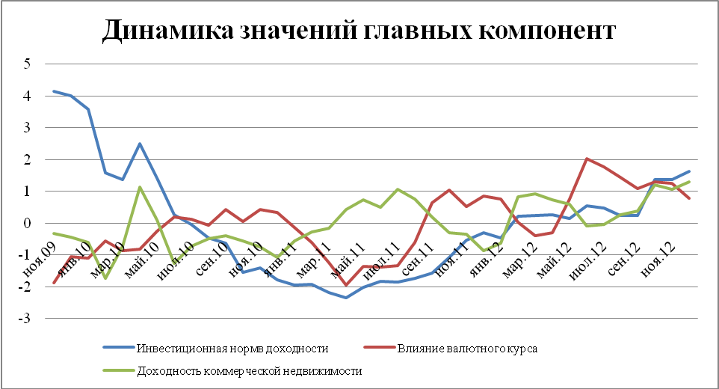
Рис.4 Значения главных компонент системы показателей (Х₁-Х₅) в Ростове-на-Дону по месяцам 2009-2012 гг.

Эффект влияния каждой отдельной главной компоненты на изменение показателя текущей доходности в стандартизованном масштабе за t- м месяц определяется как 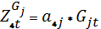 (для офисной недвижимости) или 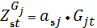 ( для торговой недвижимости). Сумма этих эффектов представляет собой расчетные значения переменных Z_{4t} и Z_{5t} по месяцам анализируемого периода, а доля каждого из эффектов в расчетной величине показателя текущей доходности (в стандартизованном масштабе) характеризует структуру формирования текущей доходности коммерческой недвижимости в конкретный месяц.
Структура влияния трех основных главных компонент на показатели доходности Х₄ и Х₅ показана на диаграммах, приведенных на рис.5 и рис.6.
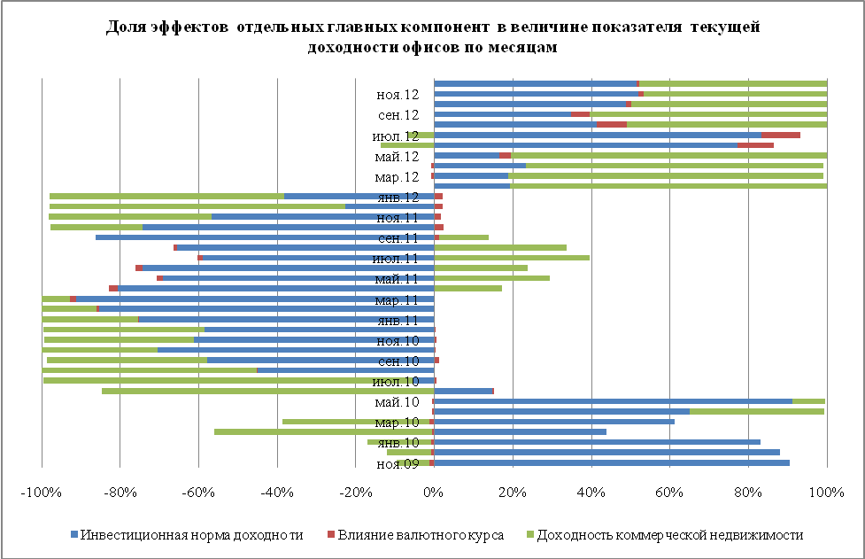
Рис.5. Структура влияния главных компонент на текущую доходность офисов (% к величине показателя доходности за месяц).

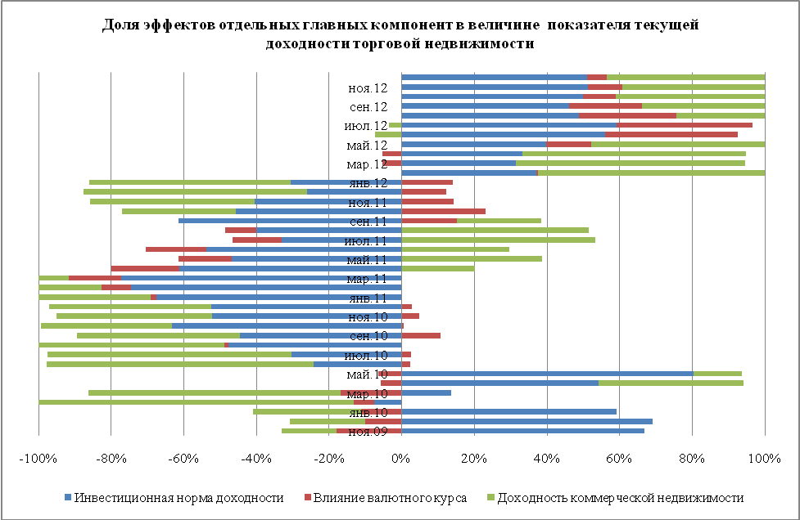
Рис.6. Структура влияния главных компонент на текущую доходность торговых помещений (% к величине показателя доходности за месяц).
Анализ этих диаграмм показывает, что:
- структура влияния различных компонент не является стабильной и может резко изменяться по месяцам и по видам коммерческой недвижимости;
- преобладающий вклад в формирование текущей доходности коммерческой недвижимости вносят главные компоненты G₁ и G₃ ("инвестиционная норма доходности" и "доходность инвестиций в коммерческую недвижимость"), изменение которых определяло в основном динамику показателей текущей доходности как в период падения рынка (2009-2010 г.г), так и в период его восстановления (2011-2012 гг.);
- влияние валютного курса было заметно для показателя текущей доходности торговых помещений, тогда как влияние этого фактора на офисную недвижимость практически отсутствует;
- в большинстве случаев влияние главных компонент имеет одинаковую направленность, причем в период смены фазы экономического цикла (перехода от падения рынка к восстановлению) происходит замещение влияния одной из компонент влиянием другой компоненты.

Показатели текущей доходности Х₄ и Х₅ определяются путем преобразования в исходный масштаб значений переменных Z₄ и Z₅ , рассчитанных на основе выделенных главных компонент G₁ - G₃ по формуле (1). Полученные результаты указывают на высокую степень соответствия расчетных и фактических значений показателей (рис. 7 и рис. 8) – коэффициент корреляции для офисной недвижимости равен R=0,91.Для торговой недвижимости коэффициент корреляции заметно ниже: R=0,79.

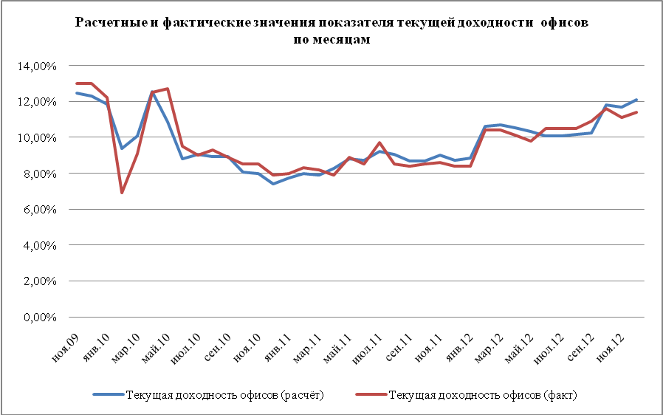
Рис. 7. Фактические и расчетные значения показателя текущей доходности офисной недвижимости 2009-2012 гг. (коэффициент корреляции R=0,91).

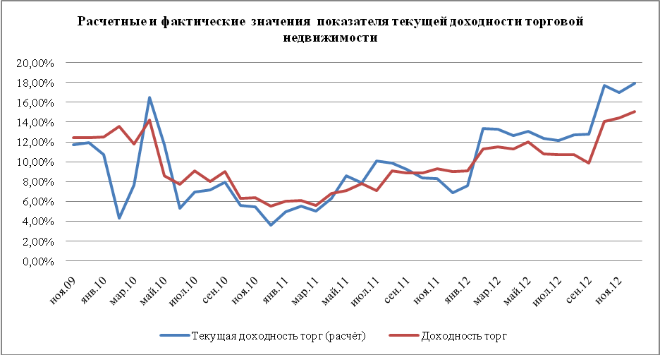
Рис. 8. Фактические и расчетные значения показателя текущей доходности торговой недвижимости 2009-2012 гг.(коэффициент корреляции R=0,79).

Графики, приведенные на рис.7 и рис.8, свидетельствуют также о том, что расчетные значения показателей текущей доходности Х₄ и Х₅, достаточно хорошо отслеживали фактические уровни доходности, в том числе изменения краткосрочного линейного тренда. Это подтверждает адекватность выделенных главных компонент реальной структуре формирования текущей доходности коммерческой недвижимости.

Общие выводы:
- показатели текущей (ожидаемой) доходности коммерческой недвижимости и показатели денежного рынка (процентные ставки по депозитам и кредитам, валютный курс и кредитный мультипликатор – отношение суммы кредитов банков к сумме их депозитов) имеют общие факторы изменчивости – главные компоненты;
- по результатам расчета были выделены три основные главные компоненты, которые в сумме объясняют около 90% всей вариации показателей;
- первая главная компонента объясняет 60% вариации системы показателей и интерпретируются как инвестиционная норма доходности, т.к. имеет высокие уровни факторных нагрузок для показателей текущей доходности и денежного рынка (кроме валютного курса); вторая главная компонента интерпретируется как влияние валютного курса, поскольку имеет высокую факторную нагрузку только для показателя "курс долл. США", и объясняет около 20% общей вариации; третья главная компонента, которой соответствуют отрицательные факторные нагрузки для процентных ставок и валютного курса, а положительные – для показателей текущей доходности коммерческой недвижимости, интерпретируется как доходность инвестиций в коммерческую недвижимость и объясняет около 10% всей вариации;
- структура влияния выделенных главных компонент отличается для различных видов коммерческой недвижимости и значительно меняется во времени, вследствие чего для прогнозирования показателей текущей доходности необходимо использовать статистические модели, способные реагировать на изменения динамики показателей. К таким моделям относятся модели с распределенным лагом, модели авторегрессии-скользящего среднего и т.п.), состав переменных которых определяется в соответствие с особенностями формирования текущей доходности различных видов коммерческой недвижимости.

Полный текст статьи доступен по ссылке: http://af-center.ucoz.ru/Arhiv/Ocenka_nedv/analiz_faktorov_dokhodnosti_kommercheskoj_nedvizhi.docx

Заинтересованные пользователи могут получить дополнительную информацию, включающую электронные таблицы для выполнения расчетов по методикам, изложенным в статье, и подробные инструкции по проведению расчетов с помощью ППП Gretl и встроенных функций MS Excel. Дополнительная информация предоставляется по электронной почте на платной основе по запросу на e-mail: gzc@yandex.ru . Стоимость запроса – 30 руб. (1 долл.США). Запрос исполняется в течение 1-3 рабочих дней после поступления оплаты на счет 410 011 427 301 728 в платежной системе Яндекс.Деньги.

Международное агентство Gordon Rock, http://gordonrock.ru/
А.А. Слуцкий, рассматривая практику оценки недвижимости в США, отмечает, что при определении стоимости недвижимости "предложения обеспечивают менее надежные данные, чем законченные сделки и, в общем, не допустимы, оценщики, тем не менее, должны их рассмотреть". Стандартами оценки в США установлено, что «листинги, которые представляют восприятие стоимости недвижимости владельцем, обычно отражают верхний предел стоимости; предложения, которые представляют восприятие покупателя, обычно устанавливают более низкий предел стоимости. Листинги и предложения [покупателей] могут быть проанализированы для сравнимости, но, в общем, не корректируемы (not generally adjusted)». – Слуцкий А.А. Особенности сравнительного подхода при оценке для целей выкупа частной недвижимости федеральным правительством США, предусматривающего судебный процесс, http://www.labrate.ru/sloutsky/art 2012 htm
Рассчитано по статистическим данным ЦБ РФ, опубликованным на официальном сайте банка – http:// cbr.ru.
Кендалл М.Дж., Стьюарт А. Многомерный статистический анализ и временные ряды. М., 1978.
GNU Regression, Econometrics and Time-series Library (Библиотека для регрессий, эконометрики и временных рядов) — прикладной программный пакет для эконометрического моделирования, часть проекта GNU.

